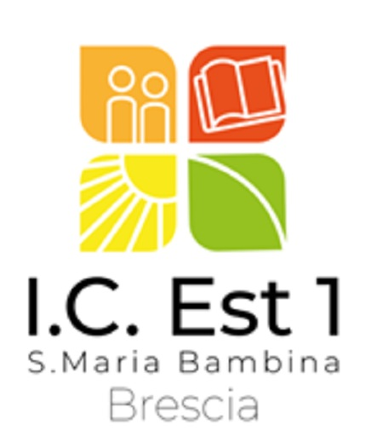

ISTITUTO COMPRENSIVO EST 1 “SANTA MARIA BAMBINA”
Via A. Del Verrocchio, 328, 25124 BRESCIA - Tel. 0302306867
C.M.: BSIC878006 - C. F.: 98093050171- C.U. UFL3AK – iPA: istsc_bsic878006
PEO: bsic878006@istruzione.it PEC: bsic878006@pec.istruzione.it SITO WEB: www.istitutocomprensivoest1.edu.it

Brescia, 09/11/2022
Agli ATTI

OGGETTO: determina acquisto carrello di supporto per monitor touch 85”
PREMESSA
Il Dirigente Scolastico,
VISTO il D.I. 129/2018, in particolare gli art.43-44;
VISTA la Circolare Ministeriale 74 del 5 gennaio 2018;
VISTO il D.Lgs 50/2016 e dell’art.5 della L. n. 241/90, comma 2 dell’art. 32, che prevede che la stipulazione del contratto deve essere preceduta da apposita decretazione o determinazione del responsabile del procedimento di spesa da contrarre, individuando gli elementi essenziali del contratto e i criteri di selezione degli operatori economici e delle offerte;
VISTO il D.Lgs 56/2017 in materia di disposizioni integrative e correttive al D.Lgs 50/2016;
VISTO il PTOF di questa istituzione scolastica;
RILEVATO che è necessario dotare l’Istituto di N. 1 carrello per monitor touch 85” con ruote al fine di consentirne il trasporto nei vari locali di utilizzo;
tutto ciò visto e rilevato, che costituisce parte integrante del presente atto,

DETERMINA

• Art. 1 Oggetto
Si decreta l’avvio delle procedure di affidamento diretto, per i servizi citati in premessa.

• Art. 2 Responsabile del procedimento
Il responsabile unico del procedimento è il DS prof. Gaetano Greco.

• ART. 3 C.I.G
CIG:
Z353882CA4
• Art. 4 Importo
L’importo complessivo stimato del presente appalto, potrà ammontare fino ad un massimo di € 270,00 IVA esclusa.

• Art. 5 Approvazione e finanziamento della spesa
I servizi da acquistare sono previsti nel Programma Annuale e Formativo, approvato dal Consiglio di Istituto di questa amministrazione.

• Art. 6 Amministrazione Trasparente
Obblighi di pubblicazione web: assolvere all’obbligo di pubblicazione del presente provvedimento nella sezione “Amministrazione Trasparente” del sito web della scuola, in adempimento del combinato disposto di cui all’art.37 del D.Lgs 33/2013 e dell’art.1, comma 32 della L. 190/2012;

• Art. 7 Finanziamento della spesa
La spesa è finanziata con la disponibilità presente nella scheda A.1.1 – 2.3.11 del Programma Annuale 2022 deliberato dal Consiglio d’Istituto, come da indicazione del D.S.G.A
Il Dirigente Scolastico
Prof. Gaetano Greco

